目录

1导言 1

2 软件概述 1

2.1 软件需求概述 1

2.2 软件概述 2

3 总体设计 2

3.1 软件结构设计 2

3.2系统设计 2

3.2.1 系统架构的特点 3

3.2.2 访问时序图 3

3.3模块设计 3

3.3.1 Acceptor模块 3

3.3.2 Poller模块 4

3.3.3 Worker模块 4

3.3.4 监控报警模块 4

# 1导言

本文档为面试红杉资本招聘 - Java全栈工程师，Question 2 HTTP服务器系统设计说明文档。下文中，以http-server代替HTTP服务器。

# 2 软件概述

## 2.1 软件需求概述

http-server主要有以下几个方面的功能：

1. 服务高可用
2. 支持高并发
3. 支持http协议Authorization验证
4. 支持html、image、xml、file资源访问
5. 监控及报警

## 2.2 软件概述

http-server 是简易版HTTP静态资源服务器。

# 3 总体设计

## 3.1 软件结构设计

系统整体结构框架如图

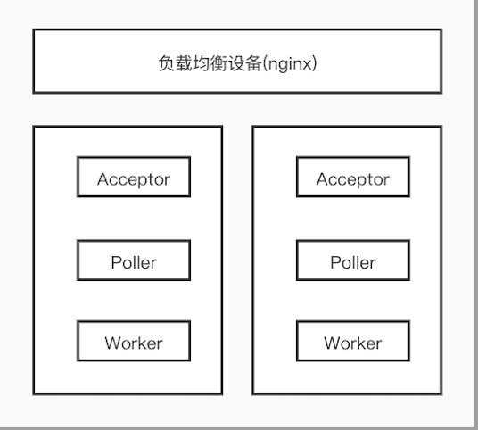

### 3.2系统设计

http-server采用JAVA语言NIO开发的HTTP静态资源服务器。

#### 3.2.1 系统架构的特点

http-server使用负载均衡，部署多台以保证服务高可用。

采用NIO及多线程来支持高并发访问

#### 3.2.2 访问时序图

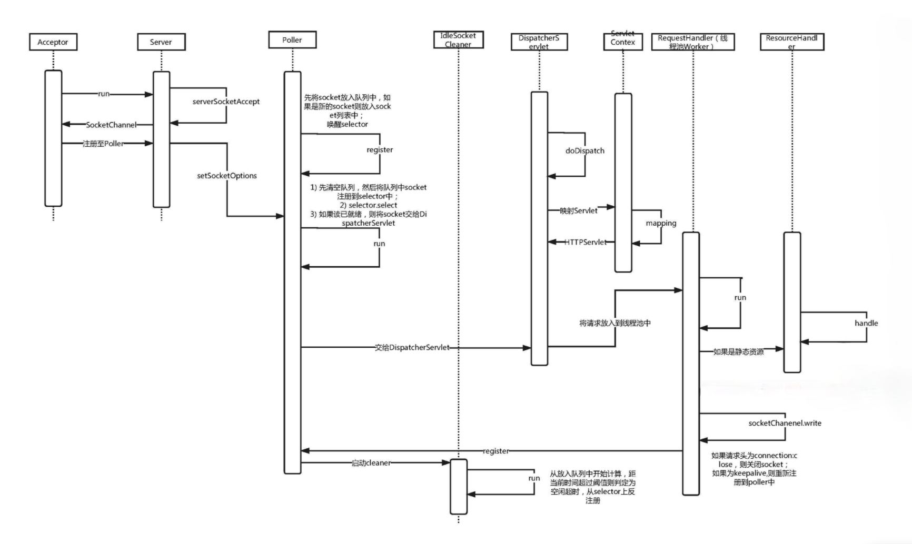

### 3.3模块设计

#### 3.3.1 Acceptor模块

1、概述

Acceptor模块是后台线程，负责监听请求。

2、主要功能

1)、接收客户端的连接后将其注册到某一个Poller的Queue中。

#### 3.3.2 Poller模块

1、概述

Poller模块是后台线程，当Socket就绪时，将Poller队列中的Socket交给Worker线程池处理。

2、主要功能

1)、将客户端连接注册到自己所持有的Selector中。

2)、以非阻塞方式去检测Selector读就绪事件。

3)、检测到后将客户端连接交给Dispatcher。

#### 3.3.3 Worker模块

1、概述

Worker模块是处理资源请求模块。

2、主要功能

1)、执行Servlet。

2)、返回响应数据。

#### 3.3.4 监控报警模块

1、概述

监控报警模块是负责对http-server，设备内存，CPU等进行监控及报警。

2、主要功能

1)、监控本系统运行设备的各项指标并及时报警。